Kniv

Svenskt Nautiskt Lexikon - 1920
Kniv, måste alltid en sjöman hava till hands. En sjöman utan kniv är en besvärlig syn.

Handbok i Sjömansarbete - 1941
En sjöman utan kniv var något otänkbart. Kniven bars alltid på livremmen mitt på ryggen, där den var minst i vägen till väders, men alltid lätt åtkomlig med höger eller vänster hand beroende på omständigheterna. Numera, när arbete till väders försvunnit, kan en stark fällkniv göra samma nytta som en slidkniv. En god kniv bör ha tunt, brett blad och hålla skärpan bra. Den bör ej endast kapa tågvirke med lätthet utan även kunna skära segelduk trådrätt längs med inslaget eller varpen eller diagonalt genom duken efter en blyertsrits. Vid kapning av segelduk hålles kniven med eggen uppåt och spetsen snett framåt-nedåt och skjutes fram genom segelduken, som hålles vågrätt.
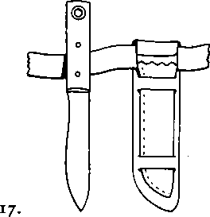

Dictionary of nautical words and terms - 1982
Jack Knife. Knife with a folding blade. Invented by Jacques de Liege in late 16th century.
Mast Knife. Knife with 9- to 12-inch blade, used for scraping wooden mast.

The Sailor's Word-Book - 1867
JACK-KNIFE. A horn-handled clasp-knife with a laniard, worn by seamen.
KNIFE. An old name for a dagger: thus Lady Macbeth— “That my keen knife see not the wound it makes.”

